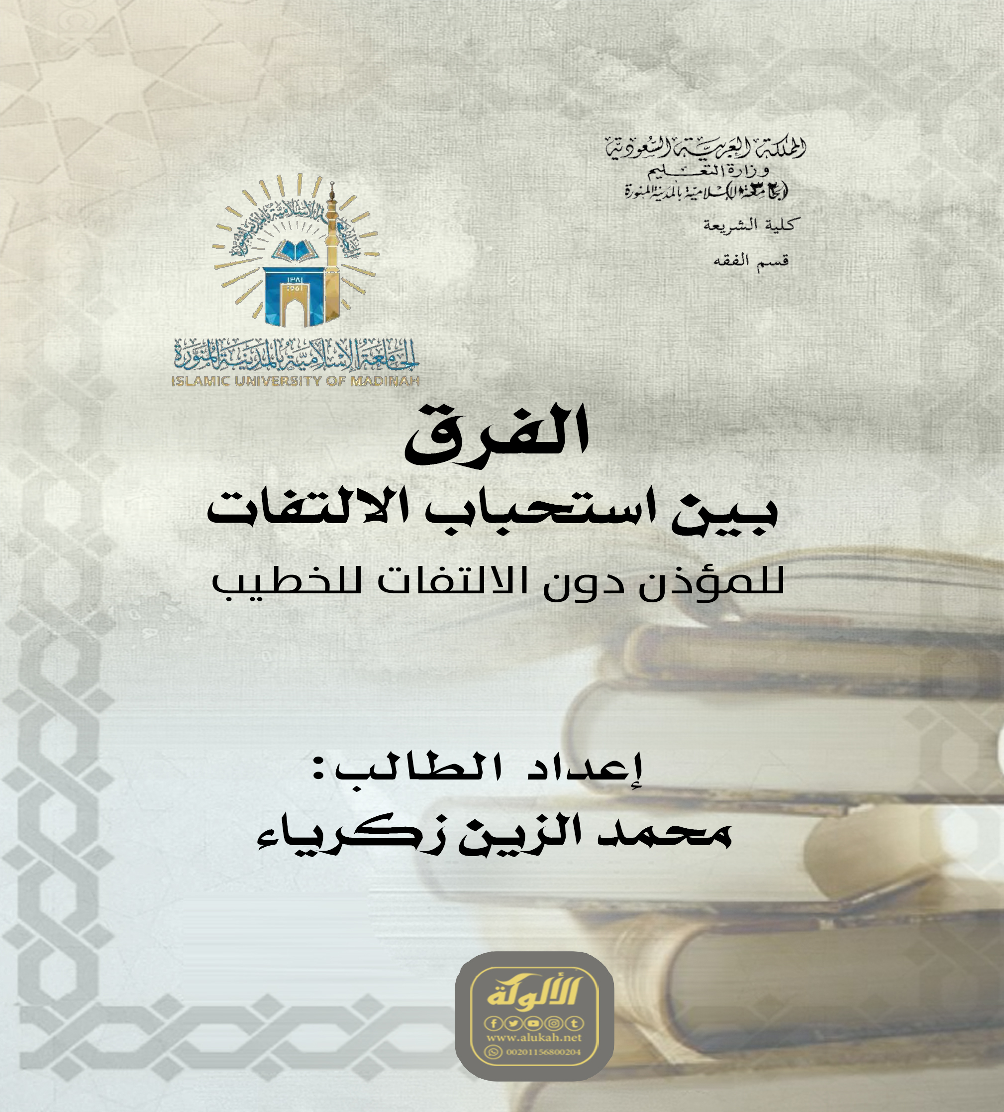
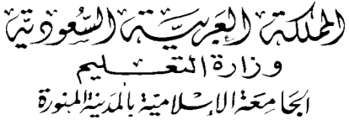


(032)
كـلية الشريعة
قسم الفقه

الفرق بين استحباب الالتفات للمؤذن دون الالتفات للخطيب

إعداد الطالب:
محمد الزين زكرياء

الفرق بين استحباب الالتفات للمؤذن دون الالتفات للخطيب
إعداد الطالب: محمد الزين زكرياء
إن الحمد لله نحمده ونستعينه ونستغفره ونتوب إليه، ونعوذ بالله من شرور أنفسنا ومن سيئات أعمالنا، من يهده الله فلا مضل له، ومن يضلل فلا هادي له، وأشهد أن لا إله إلا الله وحده لا شريك له، وأشهد أن محمدًا عبده ورسوله، صلى الله عليه وسلم وعلى آله الطاهرين وأصحابه الطيبين ومن تبعهم بإحسان إلى يوم الدين وسلم تسليمًا كثيرًا، أما بعد:
فهذا بحث فقهي في كتاب الصلاة يتعلق بالفرق بين الالتفات للمؤذن في أثناء الأذان والالتفات للخطيب في أثناء الخطبة من حيث الاستحباب من عدمه، فأقول مستعينًا بالله الحكيم العليم:
المسألة الأولى: الالتفات للمؤذن عند الحيعلتين.
اختلف العلماء في هذه المسألة على ثلاثة أقوال:
القول الأول: يستحب ويسن للمؤذن الالتفات يمينًا وشمالًا عند الحيعلتين، به قال الجمهور (الحنفية⁽⁾ والشافعية⁽⁾ والحنابلة⁽⁾).
القول الثاني: يجوز للمؤذن الالتفات يمينًا وشمالًا إن قصد به الإسماع، به قال المالكية في المذهب⁽⁾.
القول الثالث: يكره للمؤذن الالتفات في الأذان مطلقًا، به قال ابن سيرين⁽⁾، وهو رواية عن مالك⁽⁾.

*الأدلة:
أدلة من قال بالاستحباب ومن قال بالجواز:
1- ما روي عن أبي جحيفة رضي الله عنه قال: "رأيت بلالًا يؤذن فجعلت أتتبَّع فاه هاهنا وهاهنا يقول يمينًا وشمالًا: حي على الصلاة، حي على الفلاح"⁽⁾، وفي رواية: "لوى عنقه يمينًا وشمالًا"⁽⁾⁽⁾.
وجه الدلالة: أن بلالًا رضي الله عنه ما تعلَّم ذلك إلا من النبي صلى الله عليه وسلم وقد فعله بحضرته؛ إذ لو كان مكروهًا لنبَّهه على ذلك.
2- أنه إعلام للغائبين فيجوز للمؤذن الالتفات يمينًا وشمالًا لإسماع الناس من النواحي⁽⁾.
3- أنهما خطاب للآدمي كالسلام في الصلاة يلتفت فيه دون غيره من الأذكار⁽⁾.
دليل من قال بكراهة الالتفات للمؤذن عند الحيعلتين:
- أن المؤذنين من أهل المدينة كانوا يؤذنون ووجوههم إلى القبلة، وهم أبناء الصحابة رضي الله عنهم وذريتهم ينقلون عنهم⁽⁾.
يمكن مناقشتهم: أن دليلهم مخالف للسنة الثابتة، فوجب تقديمها عليه.
الترجيح:
بعد دراسة المسألة تبين لي أن الراجح- والله أعلم- هو القول الأول القائل باستحباب الالتفات للمؤذن عند الحيعلتين؛ لأنه ثابت بالسنة كما ذكرنا سابقًا.

المسألة الثانية: الالتفات للخطيب في أثناء الخطبة.
قد حُكي الاتفاق على كراهة الالتفات للخطيب في أثناء الخطبة⁽⁾⁽⁾.
مستند إجماعهم:
1- ما روي عن عدي بن ثابت عن أبيه عن جده أنَّ النبي صلى الله عليه وسلم: "كان إذا خطب استقبل الناس بوجهه واستقبلوه، وكان لا يلتفت"⁽⁾⁽⁾.
2- ما روى سمرة بن جندب رضي الله عنه أن النبي صلى الله عليه وسلم: "كان إذا خطبنا استقبلناه بوجوهنا واستقبلنا بوجهه"⁽⁾⁽⁾.
3- أنه أبلغ في إسماع الناس وأعدل بينهم؛ لأن في التفاته لأحد الجانبين إعراض عن الجوانب الآخر، فإذا قصدهم بوجهه كان أعمَّ لسماع الجميع⁽⁾.
4- أن الالتفات فيه ترك الأدب مع الناس الحاضرين للخطبة⁽⁾.
*الجامع بين المسألتين: أن كلام المسألتين الكلام فيه عن الالتفات في أثناء أداء عبادة يقصد منها إسماع الناس.
*الفرق بين المسألتين: يظهر الفرق جليًّا من خلال قول الجمهور؛ حيث ذهبوا إلى استحباب الالتفات للمؤذن في الحيعلتين وكراهية الالتفات للخطيب في شيء من الخطبة، الفرق بينهما أن الخطيب واعظ للحاضرين فالأدب ألَّا يعرض عنهم بخلاف المؤذن فإنه داعٍ للغائبين، فإذا التفت كان أبلغ في دعائهم وإعلامهم وليس فيه ترك الأدب⁽⁾.
دراسة الفرق: من خلال دراستنا للمسألتين وما ترجح لنا فيهما يتضح أن الفرق معتبر مؤثر، والله أعلم.
وصلى الله على نبينا محمد وعلى آله وصحبه ومن تبعهم بإحسان إلى يوم الدين.

() انظر: درر الحكام (1/55)، الرد المحتار (1/387).
() انظر: الحاوي الكبير (2/42)، التنبيه ص(27).
() انظر: الكافي (1/104)، الشرح الكبير (3/78)، الروض المربع (1/125).
() انظر: التفريع (1/61)، التوضيح شرح مختصر ابن الحاجب (1/294)، مواهب الجليل (1/441).
() انظر: نيل الأوطار (2/56)، الدين الخالص (2/62).
() انظر: المدونة (1/158)، الذخيرة (2/48)، مواهب الجليل (2/97).
() متفق عليه، أخرجه البخاري في كتاب الأذان، باب هل يلتفت في الأذان؟ برقم (634)، (1/129)، ومسلم في كتاب الصلاة، باب سترة المصلي، برقم (503)، (1/359).
() أخرجه أبو داود في سننه، برقم (1/143)، (520)، والبيهقي في السنن الكبرى، برقم (1852)، (1/581)، صححه الألباني في صحيح سنن أبي داود برقم (533)، (3/9).
() انظر: تبيين الحقائق (1/91)، الجوهرة النيرة (1/45)، التاج والإكليل (2/97)، مواهب الجليل (1/441)، بحر المذهب (1/404)، الغرر البهية (1/272)، المغني (1/309)، كشاف القناع (1/239).
() انظر: البحر الرائق (1/272)، المعونة (1/209)، نهاية المطلب (2/40)، الكافي (1/211).
() انظر: أسنى المطالب (1/127)، تحفة المحتاج (1/469).
() انظر: المدونة (1/158)، الجامع لمسائل المدونة (2/446)، الذخيرة (2/48).
() نقل الإجماع النووي في المجموع (4/528)، وانظر: حاشة الطحاوي على مراقي الفلاح (1/333)، الحاوي الكبير (1/441)، الشرح الكبير على المقنع (5/240).
() لم أقف على قول للمالكية في مسألة التفات الخطيب يمينًا وشمالًا في أثناء الخطبة.
() لم أقف عليه إلا في البدر المنير، وقد ضعفه برقم (36)، (4/631)، وكذا تلخيص الحبير برقم (647)، (2/158).
() انظر: الرد المحتار على الدر المختار (2/149)، فتح العزيز (4/601)، كشاف القناع (2/36).
() لم أقف عليه إلا في البدر المنير (4/631).
() انظر: المهذب (1/211)، البيان (2/578).
() انظر: الأم (1/230)، كفاية النبيه (4/353)، الكافي (1/211).
() انظر: الأم (1/230)، المجموع (3/ 107).
() انظر: المجموع (3/106 - 107)، أسنى المطالب (1/127)، مغني المحتاج (1/322).

